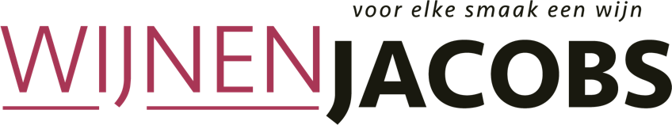
Wijnen Jacobs is een gespecialiseerde wijnhandel met een passie voor kwaliteitswijnen en persoonlijk advies. Al jarenlang selecteren we zorgvuldig wijnen die perfect passen bij elke gelegenheid. Deze technische fiche geeft een overzicht van de specifieke kenmerken van deze wijn, inclusief herkomst, druivensoorten en smaakprofiel.

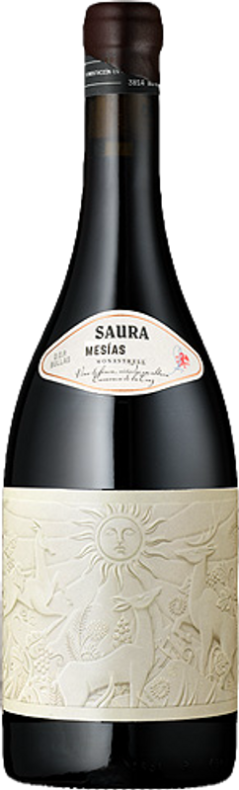

Saura - Mesias
HERKOMST | Spanje, D.O. Bullas
DRUIVENSOORT | Monastrell
VINIFICATIE | 9mnd in Franse eik en 3mnd in kalkstenen tank
SPECIFICATIE | Neus zeer krachtig, tonen van zwart fruit. Zeer fijne tannines. Volle body
ALCOHOLPERCENTAGE | 14,5%
SERVEERTIP | Gegrild vlees, wildgerechten, kazen

WIJNDOMEIN
Bodegas Saura is een familiaal wijnhuis, uniek in de wereld. Ze fermenteren hun wijnen in fossiele kalkstenen tanks.
Ze koesteren de natuur en genieten van de dag. De wijngaarden liggen 600-900 meter boven zeeniveau

